Lineáris egyenletrendszerek
1. feladat: Oldjuk meg az alábbi lineáris egyenletrendszert!
A fenti egyenletrendszer felírható mátrixműveletekkel:
$\left(\begin{matrix}1 & 1 & 1 \\ 1 & −1 & 1 \\ 1 & 1 & −1\end{matrix}\right)\left(\begin{matrix}x_{1} \\ x_{2} \\ x_{3}\end{matrix}\right)=\left(\begin{matrix}6 \\ 2 \\ 0\end{matrix}\right)$
Rövidebben:
A x = b
Ahol az A jelenti az együtthatókból alkotott mátrixot, x az ismeretlenekből képzett vektort, b pedig a konstansokból álló vektort. Ennek az egyenletrendszernek a megoldása:
x = A⁻¹ b
melyben az A⁻¹ mátrix az A mátrix inverze.
Megoldás:
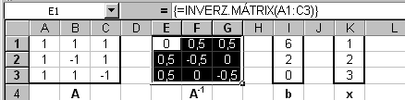
• Írja be a táblázatkezelő A1:C3 tartományába az egyenletrendszer együtthatóinak mátrixát a fenti ábrának megfelelően!
• Jelölje ki az E1:G3 tartományt, ide kerül majd az A mátrix inverze!
• Hívja meg az INVERZ.MÁTRIX függvényt, argumentumának adja meg az A1:C3 tartományt! (Jóváhagyás a CTRL+SHIT+ENTER lenyomásával!)
• Gépelje be az I1:I3 tartományba a b vektor elemeit!
• Végezze el az A-1 és a b mátrixok szorzását a K1:K3 tartományban!
• A kapott végeredmény jelentése:
azaz:
A feladat rövidebb megoldását szemlélteti a következő ábra, melyben a két lépést eggyé vontuk össze:
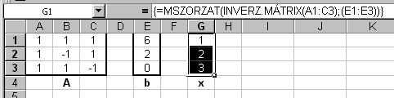
2. feladat: Oldjuk meg az alábbi lineáris egyenletrendszert!
$$\begin{aligned}x_{1}+x_{2}+x_{3}=3 \\ x_{1}−x_{2}+x_{3}=1 \\ x_{1}+x_{2}−x_{3}=1\end{aligned}$$
- Megoldás: Észrevehetjük, csak a b vektort változtattuk meg, az együtthatók az előző feladatban megadottal azonosak. A leggyorsabb megoldás a korábbi b koordinátáinak átírásával adódik. Az ábrája:
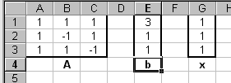
Megjegyzés: A következő egyenletrendszer nem megoldható, mert ellentmondást tartalmaz. Ilyenkor az Excel az alábbi hibaüzenettel jelzi a problémát:
$$\begin{aligned}x_{1}+x_{2}+x_{3}=3 \\ x_{1}+x_{2}+x_{3}=1 \\ x_{1}+x_{2}−x_{3}=1\end{aligned}$$
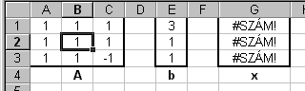
Hasonló üzenetet kapunk akkor is, ha a feladatnak végtelen sok megoldása van.

Keverési feladatok
1. feladat:
Egy kereskedésben 201 fej, 1880 láb, 281 szem és 1361 szál haj van. Jelen vannak: pókok, hernyók, sárkányok és eladólányok. A pókoknak 1 feje, 8 lába, 2 szeme van és kopaszok. Minden hernyónak 1 feje, 12 lába, 1 szeme és 5 szál haja van. A sárkányok természetesen 7 fejűek, 4 lábuk, 14 szemük van, és 20 szál hajjal bírnak. A két-két lábon álló eladólányok egy-egy fején 333-333 szálból álló dús szőke hajkorona ékesíti a három-három szemet. Adjuk meg az egyes élőlények számat!
Megoldás:
- Legyen az üzletben x₁ pók, x₂ hernyó, x₃ sárkány és x₄ eladólány! Az egyenletrendszer:
$$\begin{aligned} x_{1}+ x_{2}+ 7x_{3}+ x_{4}=\text{201} (\text{a fejekre vonatkozik}) \\ 8x_{1}+\text{12}x_{2}+\text{ 4}x_{3}+ 4x_{4}=\text{1880} (\text{a lábakra vonatkozik}) \\ 2x_{1}+ x_{2}+\text{ 14}x_{3}+ 3x_{4}=\text{281} (\text{szemek}) \\ 5x_{2}+\text{20}x_{3}+\text{333}x_{4}=\text{1361} (\text{haj})\end{aligned}$$
- A megoldás táblázatkezelőben:
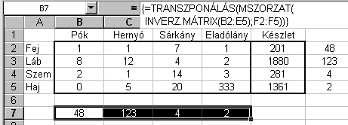
- Felvettük az együtthatókból álló mátrixot, mellé a készletet. Az utolsó oszlopban látható a megoldás egy lépésben (az MSZORZAT-ban van az INVERZ.MÁTRIX függvény). Zavaró ebben, hogy a megoldás oszlopban helyezkedik el. A probléma feloldása látható a B7:E7 tartományra vitt TRANSZPONÁLÁS függvény alkalmazásával (a matematikában megszokott az értelmezése). Az üzletben tehát 48 pók, 123 hernyó, 4 sárkány és 2 eladólány van.

2. feladat:
A Szigorlatra Igyekvő Diákok Szalonjában (SZIDSZ) négyféle, egyenként 100-100 grammos arcpakolás van. A Gizi-pakolás 12 g tojást, 27 g fürjfület, 50 g gélt és 11 g sódert tartalmaz. A Béla-pakolás 34 g tojást, 8 g fürjfület és 58 g sódert vegyít. A Maris-pakk 65 g fürjfület, 21 g gélt és 14 g sódert tartalmaz. A Dove-kence 53 g tojás, 30 g fürjfül és 17 g sóder bedarált elegye. A raktárban 532 g tojás, 987 g fürjfül, 689 g gél és 792 g sóder várja, hogy részt vegyen a szeánszban. Melyik pakolásból hányat készíthetünk, ha mindent el akarunk használni? Mennyi lesz a bevételünk, ha pakolások rendre 1100, 1200, 1300, 1400 forintba kerülnek?

A megoldáshoz szükséges kiinduló táblázat:
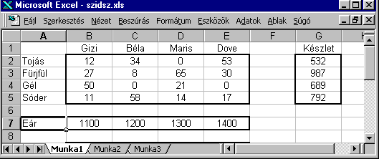
A megoldás részletei:
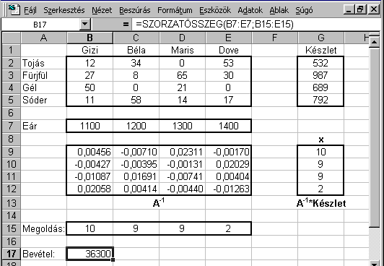
- A B9:E12 tartományban előállítottuk az inverz mátrixot.
- A G9:G12 tartományban oszlopvektorként megkaptuk a megoldást az inverz mátrix és Készlet oszlopvektor szorzataként.
- A B15:E15 tartományba transzponáltuk a megoldást, így minden termék alatt látszik legyártandó darabszám.
- A B17 cellában a szerkesztőléc szerinti SZORZATÖSSZEG függvény alkalmazásával kiszámítottuk a bevételt (a darabszámok és az egységárak szorzatának összege).
- A rendelkezésre álló készletből tehát 10 Gizi, 9 Béla, 9 Maris és 2 Dove pakolás készíthető, az összbevétel pedig 36 300 Ft lesz.

Optimum számítások táblázatkezelőben
A Tisztelt Olvasó operációkutatásból tanulta, nagyon sok probléma vethető fel azzal az általános megfogalmazással, hogy véges erőforrásokkal és adott feltételekkel szeretnénk számunkra kedvező megoldást találni. A továbbiakban keverési, szállítási és hátizsák típusú feladatokat oldunk meg, mindig megadva a pontos célt, a korlátozott erőforrásokat és az egyéb feltételeket.
Technikailag az Excel Solver szolgáltatását használjuk. Ezt az →Eszközök→Solver... pontban érhetjük el. A szolgáltatás akkor aktív, ha az →Eszközök→Bővítménykezelő... menüvel kapott panelben a Solver bővítményt bekapcsoljuk.
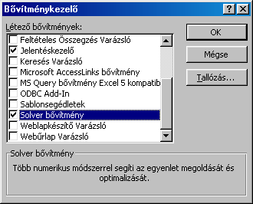

Keverési feladatok
1. Feladat: Egy üzemben naponta maximum 16 kereket, 12 ülést, 20 dudát használhatnak fel. Az autóhoz 4 kerék, 4 ülés és 2 duda kell, a bicóhoz 2 kerék, 1 ülés és 3 duda. Az autó ára 4000, a bicóé 3000. Mikor lesz a bevétel maximális?
A feladat megoldása Solverrel:
Vegyük fel a kiinduló adatokat a táblázatkezelőben! A B oszlopban található az Autó erőforrás szükséglete és ára, a C-ben a Bicóé. Az E oszlopban felvettük az erőforrások maximumát, a Készlet oszlopvektort.
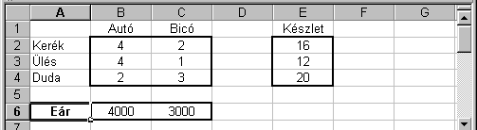
Az alábbi ábrán folytatjuk a munkát. Felveszünk egy kezdeti megoldás vektort a B8:C8 tartományba. Ezekbe a cellákba mi vittük (írtuk) be a két 1-est. A felvett kezdeti értékek tetszőlegesek, nullát vagy bármi mást is írhattunk volna. Az 1-es értékek mindössze praktikusak, mert könnyű velük ellenőrizni az általunk megtett induló lépéseket.
A G2:G4 tömbre kiszámítjuk a felhasznált erőforrás mennyiségeket. Az egyik lehetséges módot mutatja a szerkesztőléc képlete is. Az egységnyi termékekhez tartozó erőforrásokat tartalmazó mátrixot (3x2-es) kell összeszorozni a legyártott termékek számát tartalmazó oszlopvektorral (transzponálás után 2x1-es).
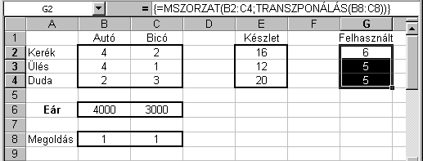
A G2 cellán lévő 6 jelentése: 1 autó és 1 bicó gyártása esetén 6 kereket használunk fel. (Ha most a B8 cella 1-es értékét 2-re változtatnánk, a G oszlopban az értékek mind megváltoznának, azt mutatva, hogy 2 autó és 1 bicó esetén miből mennyi fogy.)
A következő lépés a célfüggvény definiálása, ezt látjuk az alábbi ábrán.
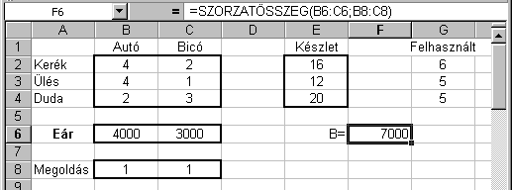
Összeszoroztuk az egységárakat és a darabszámokat tartalmazó sorvektorokat a SZORZATÖSSZEG függvény alkalmazásával. A 7000 azt jelenti, 1 autó és 1 bicó legyártása esetén a bevételünk ennyi lesz. Ez a cella is automatikusan megváltoztatja az értékét, ha a kezdeti megoldás értékeit másra írnánk át.
Amúgy a feladat innen véges sok próbálkozással már megoldható lenne, hiszen maximum 4 autó gyártható a 16 kerék miatt és maximum 6 bicó a 20 duda miatt. A B8 cellára tehát elvileg a 0; 1; 2; 3; 4 értékeket szabad beírogatni, a C8-ra pedig a 0; 1; 2; 3; 4; 5; 6 számokat. A belőlük alkotott párok száma 5*7=35, ennyi próbálkozással megkaphatjuk a választ, hiszen csak azt kell közben figyelni, a Felhasznált ne haladja meg a Készletet, s melyik számpárnál veszi fel a célfüggvény a maximális értéket. Minderre nincsen szükség, mert a Solver pontosan ezt teszi majd.
Álljunk az F6 cellán, majd hívjuk meg a Solver szolgáltatást az →Eszközök→Solver... menüponttal! A bejelentkező panel:
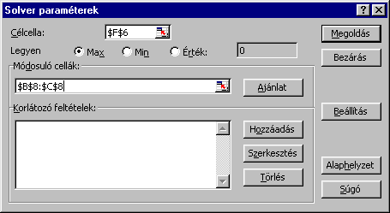
- Mivel a Solvert a célcellán állva hívtuk meg, automatikusan az F6-ot ajánlja fel, fogadjuk el! (Ha nem ott álltunk volna, most kijelölhetnénk mást.) F6 a célcella, mert a feladatban az a célunk, hogy az itt definiált bevétel legyen a maximális.
- A második sorban a Legyen mögött, az előbb elmondottak szerint, a Max kapcsolót kell bekapcsolni.
- A Módosuló cellák beviteli mezőbe a Megoldás vektorának elemeit kell bevinni. Ez az a tartomány, amelynek cellatartalmait a Solver módosítgatja (szisztematikusan próbálgatja), s majd megoldásként kiírja (ha létezik megoldás).
- A Korlátozó feltételek részbe a változókra vonatkozó, és az egyéb feltételeket kell bevinnünk: a változók (a Megoldás elemei) nem negatív egész számok, másrészt a Felhasznált vektor egyetlen eleme sem haladhatja meg a Készlet vektor megfelelő elemét. Ezek beviteléhez kattintsunk a Hozzáadás nyomógombon! A kapott panel kitöltése:
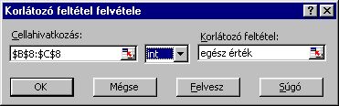
- A bal oldali, Cellahivatkozás részben adjuk meg a változóvektort tartalmazó B8:C8 tartományt, majd a középső beviteli mező listanyilával válasszuk ki az int állást (int, integer=egész)! Beállítottuk, a változók csak egész értékek lehetnek. Munkánkat a Felvesz gombbal tudjuk elfogadtatni. A panel tartalmát elfogadja a program, de a panelt üresen visszakapjuk. A következő kitöltés:
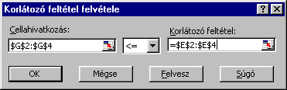
- Bal oldalra vegyük fel a G2:G4 cellahivatkozást (Felhasznált vektor elemei), relációjelnek hagyjuk meg a <= jelet, jobb oldalra adjuk meg az E2:E4 tartományt (a Készlet vektor elemei). Az Ok nyomógombbal jóváhagytuk azt a korlátot, hogy semmilyen erőforrásból ne használjunk többet, mint amennyi a készlet. Egyben visszakaptuk a Solver paraméterek ablakot. Kattintsunk most a Beállítás nyomógombon! Kapjuk:
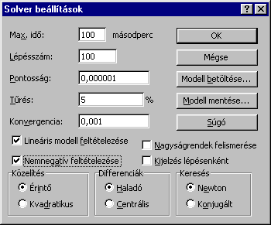
- A fenti panelben minden felajánlott alapbeállítást elfogadunk, de bekapcsoljuk a Lineáris modell feltételezése (ezt tanulták elméletből is) és a Nem negatív feltételezése (minden változó pozitív vagy nulla) kapcsolókat. Az Ok megnyomásával térjünk vissza a Solver paraméterek panelbe, ahol a Megoldás nyomógombot aktivizáljuk! A kapott visszajelzés:
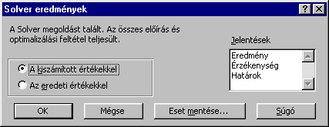
- Az Ok lenyomása után az eredményekhez jutunk:
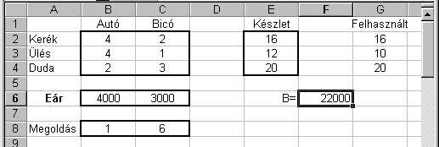
- Értelmezés: A Megoldás vektor alapján 1 autó és 6 bicó gyártás esetén lesz a bevétel maximális: 22000 (az F6 célcella értéke). A Felhasznált tömb alapján: 16 kereket, 10 ülést 20 dudát használtunk el (maradt 2 ülés).

2. feladat:
Az előző feladatban az autón 1100, a bicón 400 a haszon. Kell-e változtatni a legyártott termékek számában?
Megoldás:
Elméletileg a legtöbb dolog marad a régiek szerint: nem változnak az erőforrásokra vonatkozó korlátok, tehát marad az egyenlőtlenségek által meghatározott ötszög is. Megváltozik a célfüggvény, mely most a H=1100x+400y egyenlettel írható fel. Explicit alakja: y=H/400-1100x/400, vagyis -11/4 meredekségű egyenest kell az ötszöghöz közelíteni, hogy valamelyik részével közös pontot adjon, miközben a H maximális. Az ilyen meredekségű egyenes más pontjában érheti el az ötszöget, tehát a maximális bevételt hozó megoldás nem biztosan adja a maximális hasznot is.
A táblázatkezelőben az adatokat ki kell egészíteni a termékenkénti haszon adataival, s újabb célfüggvényt is definiálni kell. A mostani kiinduló adatokat tartalmazó táblázat:
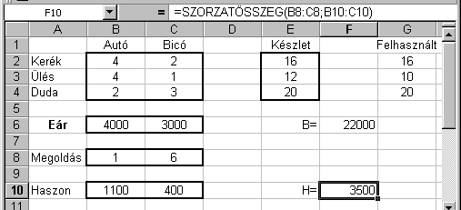
- A célfüggvény (F10)) a Haszon és a Megoldás vektorok szorzatösszege. (1 autó és 6 bicó esetén a haszon 3500.) Hívjuk meg a Solvert, s változtassuk meg a célcellát, a többi beállítást hagyjuk meg, s futtassuk a Megoldás gombbal! Kapjuk:
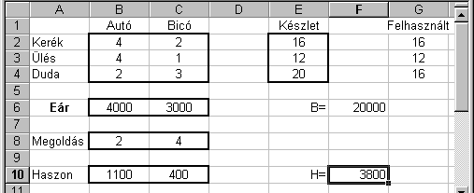
Értelmezés: 2 autó és 4 bicó gyártása esetén 3800 egységgel maximális a haszon, ekkor a bevétel csak 20000, felhasználtuk mind a 16 kereket, a 12 ülést, de a 20 dudából csak 16 fogyott el, 4 megmaradt.

3. feladat:
A Szigorlatra Igyekvő Diákok Szalonjában (SZIDSZ) négyféle, egyenként 100-100 grammos arcpakolás van. A Gizi-pakolás 12 g tojást, 27 g fürjfület, 50 g gélt és 11 g sódert tartalmaz. A Béla-pakolás 34 g tojást, 8 g fürjfület és 58 g sódert vegyít. A Maris-pakk 65 g fürjfület, 21 g gélt és 14 g sódert tartalmaz. A Dove-kence 53 g tojás, 30 g fürjfül és 17 g sóder bedarált elegye. A raktárban 532 g tojás, 987 g fürjfül, 689 g gél és 792 g sóder várja, hogy részt vegyen a szeánszban. Melyik pakolásból hányat készíthetünk, ha mindent el akarunk használni? Mennyi lesz a bevételünk, ha pakolások rendre 1100, 1200, 1300, 1400 forintba kerülnek?
Megoldás: Ezt a feladatot már megoldottuk egyenletrendszerrel, most megmutatjuk, Solverrel is célt érhetünk.
- Vegyük fel az adatokat a következő ábrának megfelelően! A B2:E5 tartományban találhatók az egyes termékek erőforrásigényei, a G oszlopban a készlet, a 7. sorban ez egységár adatai termékenként.
- Vegyük fel a változó vektort a 9. sorban! A négy darab 1-es jelentése: induló megoldásként minden termékből 1-nek a gyártását feltételezzük.
- Számítsuk ki az elhasznált mennyiségeket a H2:H5 cellatartományban! A H2 cella egy lehetséges képlete: SZORZATÖSSZEG(B2:E2;$B$9:$E$9), vagyis összeszoroztuk a tojásra vonatkozó erőforrásigényeket a változóvektorral, melynek hivatkozását rögzítettük, hogy lejjebb másolva a képletet, ne változzon ez a tartományhivatkozás.
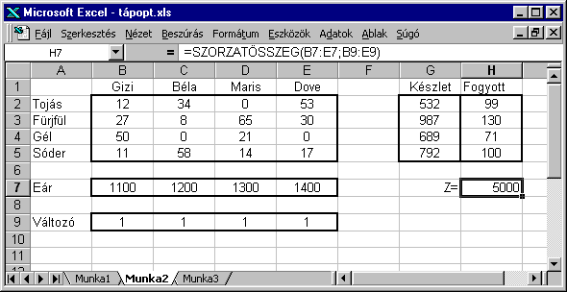
- A célfüggvény a bevétel lett, a H7 cellán az egységár és a változóvektor szorzatösszege áll (szerkesztőléc).
Futtassuk le a Solvert az alábbiak szerint:
- Legyen a bevétel maximális!
- Változó cellák a B9:E9 tartomány elemei.
- Korlátozó feltételek: a Fogyott vektor elemei pontosan egyenlőek a Készlet vektor elemeivel.
- Legyen a modell lineáris!
A beállítások:
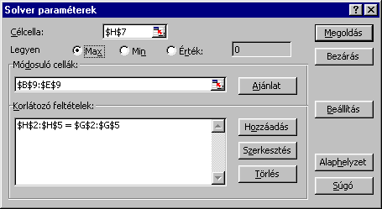
A megoldás:
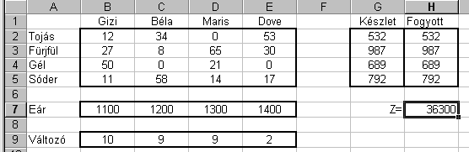
Megjegyzés: ugyanezt a megoldást kapnánk, ha a Solverrel a bevétel minimumát keresnénk, mert a négy egyenlet egyértelműen oldható csak meg, a korlátozó feltétel csak egy esetben teljesül (a változóvektor 10, 9, 9, 2 értékeinél). Tanulság még, hogy az egyenletrendszerek Solverrel is megoldhatók. A Solveres munka előnye, ha nincs megoldása az egyenletrendszernek, a Solver ezt írja ki, nem pedig hibaüzenetet. Ha az egyenletrendszernek több megoldása is van, a Solver kiír egy lehetséges jót a sok közül.

Szállítási feladatok
Ebben a feladattípusban is egy célfüggvény maximumát, minimumát vagy adott értékét keressük konkrét bemenő adatok mellett és korlátok érvényesítése mellett. Általában úgy adott a probléma, hogy rendelkezünk több telephellyel, melyeken bizonyos készletünk van egy árúból. Vannak a megrendelők, akik ebből az árúból bizonyos mértékben vásárolnak. Adott még a telephelyek és a megrendelők közötti távolság (szállítási költség). Célunk a megrendelések kielégítése a minimális szállítási költséggel. Természetesen egy telephelyről nem szállítható el több árú, mint amennyi ott van, a megrendelő nem kaphat többet vagy kevesebbet, mint amennyit kért, az egyéb feltételek (korlátok) feladatonként változhatnak. Lássuk a feladatokat!

1. feladat:
A székelyudvarhelyi Góbétej Kft. naponta Máréfalván 2000, Lókodon 2000, Bikafalván szintén 2000 liter tejet állít elő az erre a célra szakosodott tehenek közreműködésével. Máréfalváról a Danone tejfeldolgozóhoz literenként 50, az Albához literenként 40, a Sissy-hez 70, a Noname-hez 80 lejért szállítható egy liter tej. Lókodról a Danone tejfeldolgozóhoz literenként 110, az Albához literenként 20, a Sissy-hez 60, a Noname-hez 50 lejért szállítható egy liter tej. Bikafalváról a Danone-hoz literenként 30, az Albához literenként 80, a Sissy-hez 50, a Noname-hez 120 lejért szállítható egy liter tej. A Danone naponta maximum 2000, az Alba maximum 1500, a Sissy maximum 3000, a Noname maximum 2000 liter tejet hajlandó a Góbétejtől fogadni.
- Honnan hova mennyit kell szállítani, hogy a legkisebb legyen a szállítási költség?
- A Danone 4000, az Alba 4400, a Sissy 4200, a Noname 4100 lejt fizet egy liter tejért. Honnan hova mennyit kell szállítani, hogy a maximális legyen a haszon?
Megoldás: Vegyük fel a kiinduló adatokat a táblázatkezelőben!
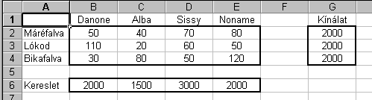
- A B2:E4 tartomány tartalmazza a telephelyek és a felvásárlók közti egységnyi szállítás költségeinek kereszttáblázatát.
- A G2:G4 tartományban megtalálható Kínálat oszlopvektor, mely rendre a Máréfalva, Lókod, Bikafalva telephelyekhez tartozó adatokat tartalmazza.
- A B6:E6 tartomány a Kereslet sorvektor elemeit adja, rendre a Danone, az Alba, a Sissy és a Noname maximált vásárlási szándékát.
Készítsük elő a megoldást további adatok felvételével!
- Az F6 cellában az Autoszum funkcióval összegezzük a keresletet! Értéke 8500, A G5 cellán összegezzük a kínálatot! Értéke 6000. A feladat elvileg tehát megoldható, mert a kínálat 6000, kereslet maximuma pedig 8500.
- Másoljuk a táblázat A1:E4 tartományát az A8 cellától kezdődően, hogy ne kelljen újra begépelni a telephelyeket és a fogadó állomásokat, de a mostani kereszttáblázatunk belsejébe mindenhova írjunk 1-est! (Lásd a következő ábrát!) A B9:E11 tömb lesz a változók táblázata. A jelenlegi 1-esek a kezdeti megoldást jelentik, feltételezzük induláskor, hogy minden telephelyről minden felvásárlóhoz pontosan egységnyi árút szállítunk. Ez nyilvánvalóan képtelenség, de a Solver ezeket az adatokat fogja majd módosítani.

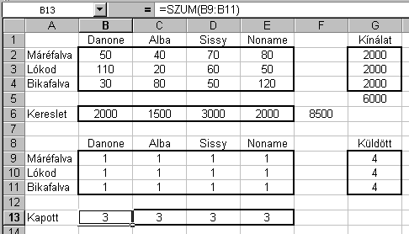
- A Kapott sorvektor elemeit összegezéssel állítjuk elő. A Szerkesztőlécben látszik, a B13 cella azt tartalmazza, a Danone a három telephelyről összesen hány egységnyi árút kapott. A B13 cellában tehát a SZUM függvénnyel összegezzük a B9:B11 tartomány elemeit, majd a képletet másoljuk a C13:E13 cellákba! A jelenlegi értékek (3) jelentése: ha minden telephelyről minden felvásárlóhoz 1 árút szállítunk, minden felvásárló 3 egységnyit kap.
- A Küldött oszlopvektor elemeit is összegezéssel állítjuk elő, melyek azt tartalmazzák, melyik telephely hány egységnyi árút küldött már el. A G11 cellán összegezzük tehát a B9:E9 cellák tartalmát, majd a kapott képletet másoljuk az alatta lévő két cellába is! A G11 cellán lévő 4-es jelentése: ha mindenhonnan mindenhova 1 árú lett szállítva, akkor Máréfalva 4 egységet szállított le a 2000-ből.
Foglalkozzunk a célfüggvénnyel! A szállítási egységárakat a B2:E4 tartomány, a feltételezett szállítási mennyiségeket a B9:E11 tartomány tartalmazza, szorzatösszegük tehát éppen a szállítási költség. Állítsuk elő a G13 cellában! (Következő ábra.)
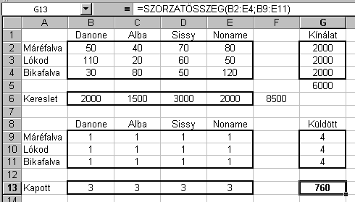
- A Szerkesztőlécben látszik a célfüggvény képlete. Jelentése pedig: ha minden telephelyről minden szállítóhoz egységnyi árút szállítunk, a költség 760 lej.

A Solverben majd meg kell adni a célcellát, s hogy a minimumát keressük. Ugyancsak megadandó a változókat tartalmazó tartomány a változókra vonatkozó korlátokkal együtt. Változtatni szabad a B9:E11 tartomány celláinak 1-es értékeit nem negatív egész értékekre. A korlátozó feltételek közé tartozik: a Küldött vektor elemei legyenek egyenlőek a Kínálat vektoréval (szállítsanak el minden terméket, mert ez elvileg lehetséges), másrészt a Kapott vektor elemei ne haladják meg a Kereslet vektor elemeit!

A fentieket tartalmazó Solver panel:
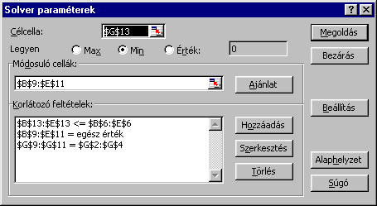
A Beállítás nyomógombbal még beállítandó a Lineáris modell és a Nem negatív feltételezése. A futtatás eredménye:
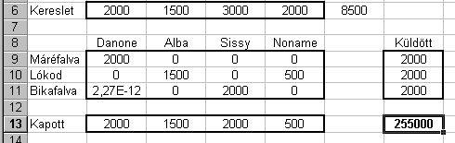
A változótábla jelentése: Máréfalváról mind a 2000 liter tejet a Danone-hoz kell szállítani. Lókodról 1500 litert az Albához, 500 litert a Noname-hez kell szállítani. Bikafalváról 2000 liter szállítandó a Sissy-hez (2,27E-12=0).
A Küldött vektor minden értéke 2000, tehát minden telephely pontosan annyit küldött, amennyit termelt.
A Kapott vektor elemei: A Danone 2000, az Alba 1500, a Sissy 2000, a Noname 500 liter tejet kapott. A Sissy és a Noname nem kapta a maximális mennyiséget.
A célfüggvény értéke: 255000, vagyis a minden feltételnek eleget tevő szállítás minimális költsége 255000 lej.
Megjegyzés: A feladatnak több megoldása is van, miközben a célfüggvény értéke nem változik! Futtassuk újra a Solvert minden változtatás nélkül! (Valójában az a változás, hogy a változókat tartalmazó tömb most nem csupa 1-est tartalmaz, hanem a korábbi megoldást.) A mostani eredmény:
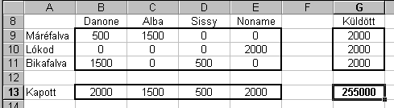
A célfüggvény értéke változatlan, minden feltétel teljesült, de módosult a megoldást adó tábla.

Megoldás, ha maximális bevételt akarunk: Kiszámítjuk a felvásárlóktól kapott bevételt, s ebből levonva a szállítás árát, megkapjuk a célfüggvényt.
- Vegyük fel a felvásárlási árakat is tartalmazó tömböt (B14:E14 cellák a következő ábrán), majd számítsuk ki a bevételt a G14 cellán a szorzatösszeg függvény alkalmazásával (a Szerkesztőlécben látszik a képlet)! A bevétel tehát a Kapott mennyiségek és a felvásárlási egységárak szorzatának összege.
- Képezzük a Haszon értéket a G15 cellán az ábrának megfelelően a =G14-G13 képlettel! Vagyis a bevételből vonjuk ki a szállítási kiadást, s megkapjuk a hasznot.
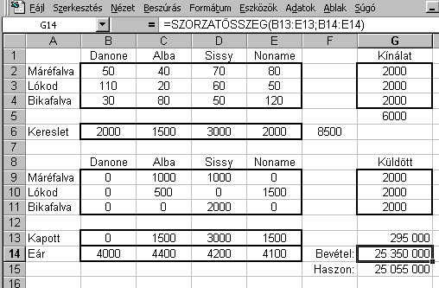
- A fenti ábrán már a Solver futtatása utáni állapot látszik. A Solverben a futtatás előtt mindössze két változtatást kell eszközölni, egyrészt a célcellát kell megváltoztatni az eddigi G13 helyett G15-re, másrészt a minimumot kell átállítani maximumra (hogy a haszon maximumát keresse a program).
- A megoldás teljesen átrendezi az eddigi szállításokat. A Danone egyáltalán nem kap, az Alba 1500 literje két helyről jön össze, a Sissy megkapja a maximális 3000-et, a Noname 1500 literrel a régi érték alatt marad. A szállítási költség 295 000-re emelkedett ugyan, de ezt a bevételek túlkompenzálják, a haszon itt maximális.

2. feladat:
Az ECDL jövő heti táblázatkezelés vizsgájáról minden tagozatunkról menekülnek az ország más vizsgaközpontjaiba a hallgatóink. Tatabányáról 50, Budapestről 40, Udvarhelyről 30, Szerdahelyről 20 fő szeretne máshova menni. Pécsen 30, Miskolcon 28, Dabason 5, Gyulán 17, Győrben 20 vizsgázót tudnak fogadni. Az egyes városok közötti távolságokat az alábbi táblázat tartalmazza:

 | Pécs | Győr | Miskolc | Gyula | Dabas
Tatabánya | 180 km | 60 km | 260 km | 300 km | 90 km
Budapest | 160 km | 120 km | 200 km | 220 km | 40 km
Udvarhely | 600 km | 780 km | 560 km | 450 km | 600 km
Szerdahely | 240 km | 60 km | 350 km | 400 km | 190 km

a) Hova hányan mehetnek, hogy minimális legyen az összes utazási távolság?
b) Hogyan módosul a megoldás, ha Dabas korlátlan számú vizsgázót tud fogadni?

Megoldás:
Vegyük fel a kezdeti adatokat tartalmazó táblázatot! A távolságok kereszttáblázata mellett adjuk meg a Kínálat (honnan hányan akarnak elmenni) és a Kereslet (hol hányat tudnak fogadni) vektorokat is! Mindezt az alábbi ábra is mutatja.
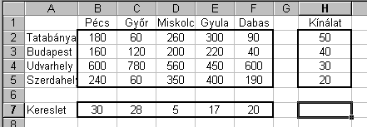
- Egészítsük ki az adatokat a feltételezett megoldásra vonatkozó, a változókat tartalmazó tömbbel is! Most is töltsük fel csupa 1-essel, feltételezve, hogy a kezdeti megoldásként mindenhonnan mindenhova 1 fő utazik.
- Adjuk össze a változótábla sorait és oszlopait is! (Következő ábra.)
- A H10-es cellán szereplő képlet: =SZUM(B10:F10), összeadtuk a Tatabányáról elment vizsgázókat. A képletet a H11:H13 cellákra is átmásoltuk. A négy darab 5-ös jelentése: ha mindenhonnan mindenhova 1 utazót feltételezünk, akkor Tatabányáról, Budapestről, Udvarhelyről és Szerdahelyről is 5-5 hallgató utazik máshova.
- A B15 cellában a Pécsre vizsgázni jött hallgatók összege szerepel, vagyis a =SZUM(B10:B13) képlettel számoltuk ki. A képletet továbbmásoltuk a C15:F15 cellákba is. Az öt darab négyes jelentése: ha mindenhonnan mindenhova 1 utazót feltételezünk, akkor Pécsre is, Győrbe is, Miskolcra is, Gyulára is és Dabasra is 4-4 vizsgázó jött.
- A H15-ös cellán kiszámítottuk, mennyi az összesen megtett km. Az egyes utasok számát meg kell szorozni a hozzá tartozó távolsággal, s a szorzatokat összegezni kell. A használt képlet a Szerkesztőlécből kiolvasható. Az 5860 jelentése: ha mindenhonnan mindenhova 1 utazót feltételezünk, akkor a megtett km-ek száma 5860.

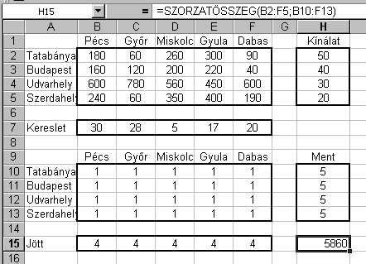
A következőkben a Solver bemeneti adataival fogunk majd foglalkozni.
- A célcella a H15-ön található összes km lesz, melynek a minimumát szeretnénk meghatározni.
- A Solver változtathatja a B10:F13 tartományt, ezek a cellák adják a változók tömbjét.
- Korlátot jelent, hogy a változótömb elemei csak nem negatív egészek lehetnek.
- További korlátokat a Kínálat és a Ment, illetve a Kereslet és a Jött vektorok összemérésével adhatunk meg, de előtte nézzük meg a kínálat és a kereslet viszonyát. A kínálat 50+40+30+20=140, a kereslet 30+28+5+17+20=100, vagyis a kínálat meghaladja a keresletet. Praktikusan ez annyit jelent, nem tud majd mind a 140 hallgató máshova menni, csak 100. A korlátozó feltételek megfogalmazásánál a két reláció: Ment≤Kínálat és Kereslet=Jött. Az elsővel az fogalmazzuk meg, hogy sehonnan nem mehetnek többen el, mint amennyi a Kínálatban szerepel, a másodikban pedig azt, hogy minden vizsgaközpont pontosan annyi jelentkezőt fogadjon, amennyit a Kereslet vektorban megadott. (A következő ábrán mindezek láthatók.)
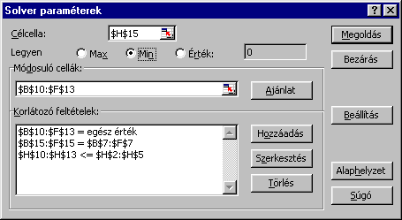
- A Beállítás pontban még a Lineáris modell feltételezése és a Nem negatív feltételezése kapcsolókat kell beállítani, s a kapott eredmény:
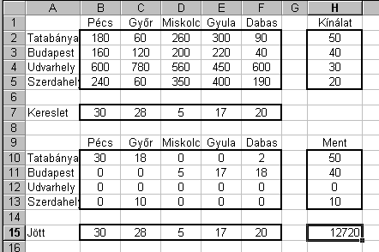
A megoldás értelmezése:
- Tatabányáról Pécsre 30, Győrbe 18, Miskolcra 0, Gyulára 0, Dabasra 2 fő utazott, s a Ment vektorból is kiolvasható, mind az 50 fő el tudott menni. Budapestről 5, 17, 18 fő utazott Miskolc, Gyula, Dabas városokba, szintén minden utazni szándékozó kielégíthette ezt a vágyát. Udvarhelyről senki sehova nem mehet. Szerdahelyről Győrbe utazhat 10 fő, máshova senki.
- A Ment vektor elemeinek összege 100, mert az udvarhelyi 30 és a szerdahelyi másik 10 nem szerepel benne.
- A Jött vektornak az elemei rendre megegyeznek a Kereslet vektoréval, vagyis minden vizsgaközpont pontosan a megadottnak megfelelő számú vizsgázót fogadott, összegük éppen 100.
- A H15 cella értéke 12720, vagyis a minimális utazási távolság 12 720 km.
Megoldás, ha Dabas korlátlan számú vizsgázót tud fogadni:
- Az első lényeges momentum, mit is jelent a feladatban a korlátlan jelentkező. Esetünkben 140 fő szeretne máshol vizsgázni, ha feltételezzük, hogy mindenki Dabasra kerül, akkor is el kell fogadja a program. Ez teljesíthető, ha Kereslet vektor Dabas koordinátájához legalább 140-et írunk (a második következő ábrán pontosan ennyi szerepel az F7 cellán).
- Dabas korlátlan létszáma a feltételeket is módosítja, hiszen most már biztosan máshova tud menni minden vizsgázó. Az első módosulás: a Kínálat vektor minden eleme pontosan egyenlő a Ment vektor megfelelő elemével. A következő ábrán a harmadik korlátozó feltétel ezt mutatja, melyet úgy kaptunk meg, hogy kijelölve a régi korlátot a Solverben a Szerkesztés nyomógomb hatására megjelenő panelben kicseréltük a korábbi reláció jelét az egyenlőségre.
- A korlátozó feltételek második módosulása a Kereslet és a Jött viszonyában következett be, hiszen az egyenlőség már nem teljesülhet. Az új korlát: minden vizsgaközpont maximum annyit fogadhat, amennyit megadott (Jött ≤ Kereslet, ez a következő ábra második korlátozó feltételeként lett átszerkesztve).
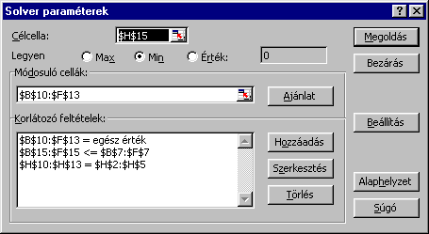
A fenti Solver beállítások után a megoldás:
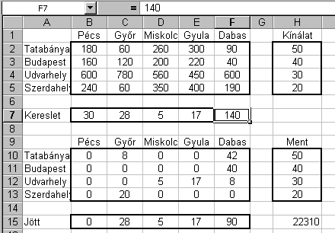
Értelmezés: Rendre 50, 40, 30, 20 fő ment máshova vizsgázni, Pécsre senki, Győr, Miskolc, Gyula fogadta a maximált 28, 5, 17 létszámokat, Dabas viszont 90 fővel virágzik. Az összes megtett kilométer: 22 310 (ha haza is utaztak, akkor természetesen a duplája).

Hátizsák feladatok
Ezek a feladatok hasonlítanak a hátizsák problémára. Mit pakoljunk egy hátizsákba, ha annak véges a térfogata, s nem fér el benne mindaz, amit szeretnénk. Válogatni kell a tárgyak között, figyelembe véve a célszerűségüket is. Lényeges momentum még, valamiből nem lehet a részét választani, vagy teljes egészében választjuk, vagy teljes egészében elvetjük. Általánosabban: számtalan lehetőségünk közül hogyan kell választanunk a korlátozott erőforrásainkat figyelembe véve, hogy maximális hasznot érjünk el?

1. feladat:
Vizsgaidőszakban egy diáknak csak 500 óra ideje van a készülésre, de maximális krpontot szeretne elérni. Hogyan kell választania, ha a lehetőségei a következők? Matematikából 100 óra tanulással 6 kr szerezhető, angolból 20 órával 1 pont. Informatikából 140 óra gyakorlással garantálható a 7 krpont, míg az 50 óra közgáz 2 pontot ad. Opkutból 20 óra tanulással 2, 150 óra német gyakorlással 5, végül a 150 óra edzéssel a tesi 4 krpontot eredményez.
Megoldás: Az adatok a táblázatkezelőben:
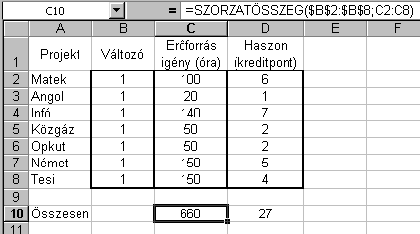
A hátizsák feladatokat leginkább az jellemzi, hogy a változó értéke a legkötöttebb. Jelenlegi példánkban is egy tantárgyat vagy választunk vagy nem, ami a változóban 1 vagy 0 értéket jelent. A változóvektornak tehát minden koordinátája csak az 1 és a 0 értéket veheti fel (az ilyen változót binárisnak hívjuk). Előnyeit nemsokára látni fogjuk.
- Álljunk a C10-es cellába, s számoljuk össze, hány órát kellene tanulni, ha mindenből vizsgáznánk! Egyszerű lenne a SZUM függvény használatával, de nem így fogjuk elvégezni. A változóvektort és az erőforrás igényt a SZORZATÖSSZEG függvény alkalmazásával adjuk össze (a képlet a fenti Szerkesztőlécben is látszik). Mivel jelenleg a változóvektor minden koordinátája 1, a függvény az erőforrás igényeket összegzi (660).
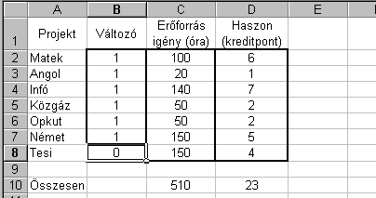
- Álljunk a Tesi B8-as cellájába, s írjuk ide a 0 számot (Enter)! Azonnal megváltozik az összesen értéke is, mert a SZORZATÖSSZEG a Tesit 0*150 értékkel veszi figyelembe. A változó binárissá tételével tehát elérhető, az összegbe csak azokat a tárgyakat számítsa be, amelyiket választunk.
- A Solver majd végigpróbálgatja az összes lehetőséget a 0 vagy 1 értékekkel minden tárgyra, közben figyeli a korlátokat és számolja a kreket, ha végigért, kiadja a legjobb megoldást.
- Másoljuk a C10 cella képletét a D10 cellába is, vagyis a SZORZATÖSSZEG alkalmazásával kiszámíttatjuk a választott tantárgyak krpontjainak összegét. (A $B$2:$B$8 tartomány már eredetileg a másolhatóság miatt lett fixálva.)
A Solver meghívása után az adatbevitele:
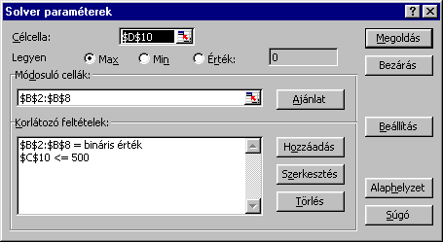
- Célunk a D10 cellán lévő krpontok maximumának elérése.
- Módosítható cellák a szoftver részére a B2:B8 tartományban vannak, de...
- ...ezek csak binárisak lehetnek (az első korlátozó feltétel).
- A következő korlátozás (a tanulási idő összege maximum 500):
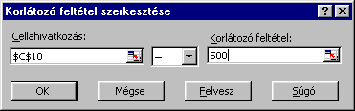
- Állítsuk be még a Beállítás panelben a lineáris modell feltételezését, majd futtassuk a programot! A kapott eredmények:
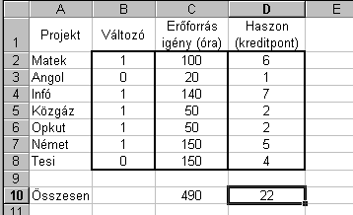
Értelmezés: Az angol és a tesi változója lett 0, ezeket nem választjuk, a többit igen. Összesen 490 órát kell tanulnunk, ezzel 22 krpontot érhetünk el.
2. feladat:
Az előző feladatot bővítsük ki! A diák a tanuláshoz magántanár segítségét is igénybe veszi. Matekból 20000, angolból 5000, közgázból 10000, opkutból 12000, németből 15000 Ft a fizetendő végösszeg, ez összesen 62000 Ft, de a diáknak csak 40000 Ft-ja van. Hogyan kell tárgyakat választania a maximális krpont eléréséhez, ha nem tanul többet 500 óránál és nem fizet többet 40000-nél?
Megoldás: Bővítsük ki az adatokat a következő ábrának megfelelően!
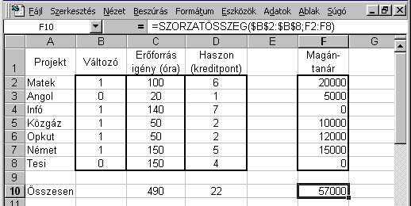
- Az F10-es cellába másoltuk a D10 képletét (szerkesztőlécben látszik a másolat). Az előző megoldás szerint 57000 a fizetendő összeg.
- Hívjuk meg a Solvert, bővítsük a feltételeket ezzel:
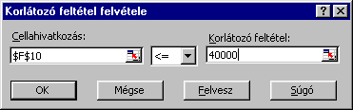
A megoldás:
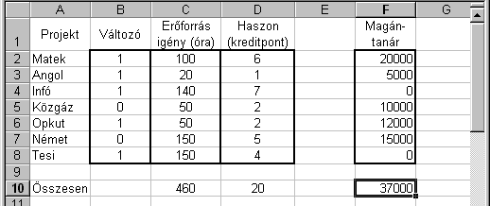
Nem választhatjuk a közgáz és a német tárgyakat, így 460 óra tanulással és 37000 Ft kifizetésével 20 krpontunk lehet.

3. feladat:
Dunaszerdahelyen egy hölgy meghódításához több jó pontra is szükség van. A pontok begyűjtése idő- és költségigényes. Segítsünk a következő feltételek esetén egy hódítónak, hogy maximális pontszámot érjen el! A közös mozi 300 percet és 160 koronát igényel, de 5 jó pont. A fagyizáshoz 120 perc és 50 korona kell, jóváírhatunk 10 pontot. Ha sétáltatjuk a hölgy kutyáját, rámegy 60 percünk és 15 koronára büntet a parkőr állatkínzásért, ám kapunk 5 pontot. A hölggyel közösen elkészíteni a számítógépes módszertani informatika házi feladatát 4 óra idő, plusz a két kóla 20 korona, ám 20 pont. A következő projekt egy 30 perces elmélyült mosoly, pénzbe sem kerül, de 5 pont. A gond mindössze annyi, hogy hódítónak 10 órája és 200 koronája van.
- Ezekkel a feltételekkel maximum hány jó pont zsebelhető be? (Hogy ez mire elég, már nem tartozik az opkut szigorúan vett tárgykörébe.)
- Mi a helyzet, ha a házit 180 perc alatt is el tudjuk neki készíteni?
Megoldás: Vegyük fel a kiinduló adatokat!
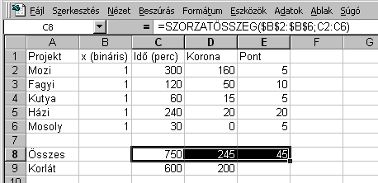
- A C8 cellán a szorzatösszeggel összegeztük a szükséges időket, majd a képletet a D és az E oszlopok alá másoltuk.
- Összesen 750 percre, 245 koronára lenne szükség, s ezzel 45 jó pontot gyűjthetnénk.
A Solver beállításai:
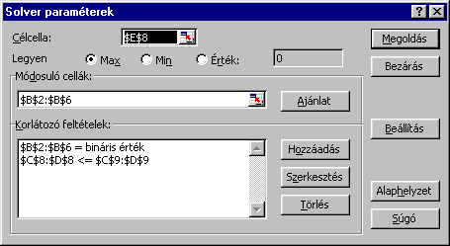
A megoldás:
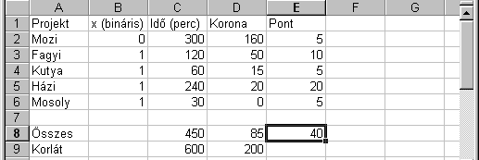
Tehát nem megyünk moziba, összesen 450 perc alatt 85 korona árán 40 jó pont gyűjthető.
Megoldás, ha az infó házi 180 perc alatt elkészül:
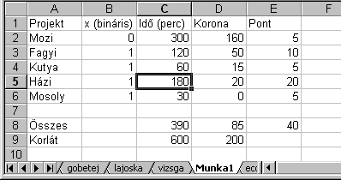
- Át kell írni a házi időszükségletét 180 percre (Enter!), majd minden módosítás nélkül újra le kell futtatni a Solvert!
- Minden marad a régi a megoldásban, mindössze 390 perc kell a 450 helyett.

Operációkutatás szigorlati minták
1. feladatlap
A környei péknek naponta 23.100 dkg 0,50 Ft egységárú rozslisztet, 44.300 dkg 0,60 Ft egységárú búzalisztet, 3.240 dkg 1,00 Ft egységárú élesztőt, 8.390 dkg 0,20 Ft egységárú korpát és 1.970 dkg 2 Ft egységárú adalékot szállítanak.
- A barna kenyérben 60 dkg rozsliszt, 10 dkg búzaliszt, 3 dkg élesztő, 24 dkg korpa és 3 dkg adalék van.
- A félbarnában 40 dkg rozsliszt, 40 dkg búzaliszt, 4 dkg élesztő, 13 dkg korpa és 3 dkg adalék van.
- A fehér kenyérben 10 dkg rozsliszt, 80 dkg búzaliszt, 5 dkg élesztő, 3 dkg korpa és 2 dkg adalék van.
- A büfé kenyérben 5 dkg rozsliszt, 40 dkg búzaliszt, 2 dkg élesztő, 2 dkg korpa és 1 dkg adalék van.
- A francia kenyérben 10 dkg rozsliszt, 35 dkg búzaliszt, 1 dkg élesztő, 3 dkg korpa és 1 dkg adalék van.
Melyik kenyérből hányat kell gyártani, ha minden összetevőt el kell használni?
- Vegye fel az Excel táblázatkezelőben az adatokat rendezetten! (Fejrovat, oldalrovat stb.) 1
- Oldja meg a feladatot a táblázatkezelőben! 5
- Határozza meg az egyes kenyérfajták egy kenyérre jutó anyagköltségét! 2
- Mennyi a pékség napi anyagköltsége? 1
- Ábrázolja hasábdiagramon a kenyér neve függvényében a megoldást (hogy hányat állítunk elő belőle)! Cím: A kenyerek száma, felirat és érték legyen megjelenítve! A diagramot a Kenyér nevű munkalapon hozza létre! 3
- A FELELET Word dokumentumba hozza át a táblázatot, majd a diagramot is! Mindkettőt igazgassa a margók közé! 2
- Az utolsó oldalon felsorolással válaszoljon a feltett kérdésekre! 1
- Mentse az Excel munkafüzetet a kapott lemez főkönyvtárába PÉK néven!

2. feladatlap
A Zala Pékségben bukta, kifli, puszedli és pogácsa készül. Egy buktában 60 g liszt, 2 g cukor, 30 g lekvár és 8 g vaj van. A kifli 98 g lisztet és 2 g vajat tartalmaz. A puszedliben 70 g liszt kavarog 10 g cukor, 12 g lekvár és 8g vaj elegyével. A pogácsa 70 g lisztet, 5 g cukrot, 15 g lekvárt és 10 g vajat tartalmaz. A péknek van 22 340 g lisztje, 1180 g cukra, 4440 g nagymama lekvárja és 2040 g vaja. A grammonkénti egységárak: a liszté 0,06 Ft, a cukoré 0,16 Ft, a lekváré 0,42 Ft, a vajé 2,10 Ft. Mindent fel akar használni. Melyik termékből hányat kell készítenie?
- Vegye fel az Excel táblázatkezelőben az adatokat úgy, hogy egy átlagos képességű vizsgáztató is eligazodjon bennük! (Fejrovat, oldalrovat stb.) 1
- Oldja meg a feladatot a táblázatkezelőben! 5
- Határozza meg az egyes pékáruk egységre jutó anyagköltségét! 2
- Mennyi a pékség napi bevétele, ha mindent sikerül eladni, s a bukta 120, a kifli 40, a puszedli 140, a pogácsa 60 forintért adható el? 1
- Ábrázolja tortadiagramon a pékárú neve függvényében a megoldást (hogy hányat állítunk elő belőle)! Cím: A sütik száma, az érték legyen megjelenítve, jelmagyarázat is legyen! A diagramot a ZALA nevű munkalapon hozza létre! 3
- A FELELET Word dokumentumba hozza át a táblázatot, majd a diagramot is! Mindkettőt igazgassa a margók közé! 2
- Az utolsó oldalon felsorolással válaszoljon a feltett kérdésekre! 1
- Mentse az Excel munkafüzetet a kapott lemez főkönyvtárába ZALA néven, a dokumentumot ugyanoda, szintén ZALA néven!

3. feladatlap
A környei péknek naponta 24.000 dkg 0,50 Ft egységárú rozslisztet, 45.000 dkg 0,60 Ft egységárú búzalisztet, 4.000 dkg 1,00 Ft egységárú élesztőt, 9.000 dkg 0,20 Ft egységárú korpát és 2.000 dkg 2 Ft egységárú adalékot szállítanak.
- A barna kenyérben 60 dkg rozsliszt, 10 dkg búzaliszt, 3 dkg élesztő, 24 dkg korpa és 3 dkg adalék van.
- A félbarnában 40 dkg rozsliszt, 40 dkg búzaliszt, 4 dkg élesztő, 13 dkg korpa és 3 dkg adalék van.
- A fehér kenyérben 10 dkg rozsliszt, 80 dkg búzaliszt, 5 dkg élesztő, 3 dkg korpa és 2 dkg adalék van.
- A büfé kenyérben 5 dkg rozsliszt, 40 dkg búzaliszt, 2 dkg élesztő, 2 dkg korpa és 1 dkg adalék van.
- A francia kenyérben 10 dkg rozsliszt, 35 dkg búzaliszt, 1 dkg élesztő, 3 dkg korpa és 1 dkg adalék van.
- A barna kenyér ára 140, a félbarnáé 150, a fehéré 135, a büféé 80, a franciáé 70 Ft. Melyikből hány egész kenyeret kell gyártani, hogy maximális legyen a bevétel?
- .Melyikből hány egész kenyeret kell gyártani, hogy maximális legyen a haszon?
- Vegye fel az Excel táblázatkezelőben az adatokat rendezetten! (Fejrovat, oldalrovat stb.) 1
- Solverrel oldja meg az első feladatot! Készítsen a munkalapról egy másolatot! 6
- A másolaton vegyen fel úgy kiegészítő adatokat, hogy a Solver ismételt futtatásával megoldja a második feladatot is! 4
- A FELELET Word dokumentumba hozza át a táblázatot, s igazgassa a margók közé! 1
- A következő oldalon értelmezze a megoldást (miből mennyit kell gyártani, mi maradt, mennyi a célfüggvény értéke stb. mindkét esetben), lehet táblázatos forma is! 3
- Mentse az Excel munkafüzetet a kapott lemez főkönyvtárába KENYÉR néven!

4. feladatlap
A Dunamente Pékségben bukta, kifli, puszedli és pogácsa készül. Egy buktában 60 g liszt, 2 g cukor, 30 g lekvár és 8 g vaj van. A kifli 98 g lisztet és 2 g vajat tartalmaz. A puszedliben 70 g liszt kavarog 10 g cukor, 12 g lekvár és 8g vaj elegyével. A pogácsa 70 g lisztet, 5 g cukrot, 15 g lekvárt és 10 g vajat tartalmaz. A péknek van 24.000 g lisztje, 2.000 g cukra, 5.000 g nagymama lekvárja és 2.200 g vaja. A grammonkénti egységárak: a liszté 0,06 Ft, a cukoré 0,16 Ft, a lekváré 0,42 Ft, a vajé 2,10 Ft.
a) A bukta ára 120, a félbarnáé 150, a kiflié 40, a puszedlié 100, a pogácsáé 120 Ft. Melyikből hány egészet kell gyártani, hogy maximális legyen a bevétel?
.b) Melyikből hány egészet kell gyártani, hogy maximális legyen a haszon?
- Vegye fel az Excel táblázatkezelőben az adatokat úgy, hogy egy átlagos képességű vizsgáztató is eligazodjon bennük! (Fejrovat, oldalrovat, feliratok, rendezett táblázatok stb.) 1
- Számítsa ki képlettel, melyik árúnak mennyi az egységnyi költsége! 1
- Solverrel oldja meg az első feladatot! Készítsen a munkalapról egy másolatot! 6
- A másolaton vegyen fel úgy kiegészítő adatokat, hogy a Solver ismételt futtatásával megoldja a második feladatot is! 4
- A FELELET Word dokumentumba hozza át a táblázatot, s igazgassa a margók közé! 1
- A következő oldalon felsorolással vagy táblázatos formában válaszoljon a feltett kérdésekre! 2
- Mentse az Excel munkafüzetet a kapott lemez főkönyvtárába DUNA néven!

5. feladatlap
Ön a Lépegető Exkavátor Művek logisztikai ügyvezető igazgatója. A győri telephelyen 10, a tatai lerakatban ugyancsak 10, a budapesti raktárban 30, a pécsiben 10 exkavátor porosodik. Munkája lett, mert Siófokra, Pápára, Komáromba, Zalaegerszegre és Bicskére rendeltek egységesen 10-10 gépet. Az egyes városok közötti távolságokat tartalmazó táblázat (km-ben):

 | Siófok | Pápa | Komárom | Zalaegerszeg | Bicske
Győr | 120 | 60 | 40 | 100 | 90
Tata | 110 | 80 | 30 | 210 | 30
Budapest | 110 | 150 | 80 | 200 | 40
Pécs | 70 | 140 | 160 | 120 | 120

a) Honnan hova hány gépet kell szállítani, ha minden megrendelést pontosan teljesíteni akar úgy, hogy minimális legyen a szállítási úthossz?
b) Zalaegerszeget egy jó marketinges további 10 gépre beszélte rá. Hogyan módosul a szállítás?
- Vegye fel az Excel táblázatkezelőben az adatokat rendezetten! (Fejrovat, oldalrovat stb.) 1
- Solverrel oldja meg az első feladatot! Készítsen a munkalapról egy másolatot! 6
- A másolaton vegyen fel úgy kiegészítő adatokat, hogy a Solver ismételt futtatásával megoldja a második feladatot is! 4
- A FELELET Word dokumentumba hozza át a táblázatot, s igazgassa a margók közé! 1
- A következő oldalon felsorolással válaszoljon az alábbi kérdésekre: Mennyi első és második esetben a minimális szállítási távolság? Melyik telephelyen és hány gép maradt az első esetben? Hova és hány darabot szállítottak a b) esetben Budapestről? 3
- Mentse az Excel munkafüzetet a kapott lemez főkönyvtárába EXKAVATOR néven!

6. feladatlap
A Korond központtal rendelkező Fiókos Sámli Művek naponta Máréfalván 700, Lókodon 800, Bikafalván 400 sámlit állíttat elő. Máréfalváról a korondi árushoz darabonként 100, a kőrösfőihez darabonként 4000, az udvarhelyihez 200, a szovátaihoz 800 lejért szállítható egy darab sámli. Lókodról a korondi árushoz darabonként 600, a kőrösfőihez darabonként 3000, az udvarhelyihez 300, a szovátaihoz 1000 lejért szállítható egy darab sámli. Bikafalváról a korondi árushoz darabonként 400, a kőrösfőihez darabonként 2000, az udvarhelyihez 600, a szovátaihoz 500 lejért szállítható egy darab sámli. A korondi árus naponta maximum 400, a kőrösfői maximum 600, az udvarhelyi maximum 500, a szovátai maximum 400 sámlit hajlandó fogadni.
- Honnan hova mennyit kell szállítani, hogy a legolcsóbb legyen a szállítási költség?
- A korondi 50.000, a kőrösfői 100.000, az udvarhelyi 40.000, a szovátai 50.000 lejt fizet egy sámliért. Honnan hova mennyit kell szállítani, hogy a maximális legyen a haszon?
- Vegye fel az Excel táblázatkezelőben az adatokat úgy, hogy egy átlagos képességű vizsgáztató is eligazodjon bennük! (Fejrovat, oldalrovat, feliratok, rendezett táblázatok stb.) 1
- Solverrel oldja meg az első feladatot! Készítsen a munkalapról egy másolatot! 6
- A másolaton vegyen fel úgy kiegészítő adatokat, hogy a Solver ismételt futtatásával megoldja a második feladatot is! 4
- A FELELET Word dokumentumba hozza át a táblázatot, s igazgassa a margók közé! 1
- A következő felsorolásos oldalon értelmezze a megoldást (honnan hova mennyit kell szállítani, mi maradt, mennyi a célfüggvény értéke stb. mindkét esetben)! 3
- Mentse az Excel munkafüzetet a kapott lemez főkönyvtárába SAMLI néven!

7. feladatlap
Ön a Minden Napra Több Tojás (MINTT) Bt. ügyvezető tyúkásza, aki hetente maximum 60 órát dolgozik, s heti legfeljebb 15 000 Ft-ot is áldoz a madaraira. A következő héten maximális bevételt szeretne elérni, de ehhez el kell döntse, mit fog termelni. Az alábbiakban felsoroljuk lehetőségeit.
- Struccait 9 órán át 3000 Ft költségű banánhéjjal kenegetve 15000 Ft-tal több tojást adnak.
- Libáit 4 munkaórán át 1000 Ft költségű dezodorral permetezve 4000 Ft-nyi többlet tojást kap.
- Kacsáinak 9 órán át rókanótákat énekeltet az 1200 Ft-os CD-ről, hálából 4500 Ft-nyi plusz tojást adnak.
- Ha tyúkjaival 10 órán át opkutot tanul a 3000 Ft-os könyvből, ennek hatására a többlet 1500 Ft-nyi tojás.
- A kolibrijeivel a 10 órás 1000 Ft költségű szipózás 2000 Ft-ot hoz a konyhára.
- Ha a fácánjaival (bal- és jobb) 15 órán keresztül 2500 Ft költségű árvalányhajat tűznek egymás fejére, 5000 Ft-os tojás többlettel hálálják meg.
- A fürjekkel a 12 órányi aerobik terembérlete 6000 Ft, de a tojás több 12000 Ft-tal.
- Galambjainak a 20 munkaórával megrendezett 2000 Ft költségű ötórai tea 14000 Ft-os tojás ráadáshoz vezet.
- Amennyiben nyulainak 6 órán át locsolóverseket tanít a 2000 Ft-os könyvből, 4000 Ft-tal több húsvéti tojást adnak
a) Mit fog termelni?
b) Mit fog termelni, ha pénteken (12 óra elfoglaltság) Módszertani informatikából szigorlatoztat?
- Vegye fel az Excel táblázatkezelőben az adatokat rendezetten! (Fejrovat, oldalrovat stb.) 1
- Solverrel oldja meg az első feladatot! Készítsen a munkalapról egy másolatot! 6
- A másolaton vegyen fel úgy kiegészítő adatokat, hogy a Solver ismételt futtatásával megoldja a második feladatot is! 4
- A FELELET Word dokumentumba hozza át a táblázatot, s igazgassa a margók közé! 1
- A következő, felsorolásos oldalon értelmezze az a) rész megoldását (mit kell gyártani, mennyi az időráfordítás, mekkora a költség, mennyi a maximális bevétel)! 3
- Mentse az Excel munkafüzetet a kapott lemez főkönyvtárába TOJAS néven!

8. feladatlap
Ön egy túlélő-táborba indul holnap reggel, s a hátizsákjában van még 15 liternyi hely, de 10 kg-nál (10 000 g) több holmit nem akar belerakni, mert az inasa itthon marad. A következő holmik még nincsenek elpakolva:
- Bakancs 2000 g tömegű, 3 liter térfogatú, 360 percig használná.
- Az 500 g-os elemlámpával 90 percig világítana rá a problémákra, igaz, 1 liter a térfogata.
- A vaddisznó-szérum 1000 g-os és 0,5 literes, de 1 perc alatt ijesztené el vele a fenevadat.
- 60 percig használná a 10 literes és 10 000 g tömegű elemes hűtőszekrényt.
- A térkép 20 g és 0,01 liter, 180 percig vinné vakvágányra.
- Az 1000 g-os hajsütő vassal 10 perc alatt hozná helyre az éleslövészetben megbolydult frizuráját, habár 0,5 liter a térfogata.
- A balta 1000 g és 0,6 liter, de 60 percig lehetne vele aprólékot gyártani a konyhára.
- A körömcipő 800 g és 1 liter kiszerelésű modellje 30 perces erdei sétára az optimális.
- Az összecsukható bicskájával 60 percig nyársakat faraghat, s csak 200 g, illetve 0,05 liter.
- A hifi torony az 5000 g és 10 liter adatok mellett 180 perc tam-tamot ad menetelés közben.
- Mobiltelefonja 300 g, 0,1 liter, de 600 percig képes a világgal tudatni keservét és örömeit.
- A Nagy barkácskönyv ugyan 3000 g és pontosan 1,5 liter, de elalvás előtt 20 percig lapozgatná.
- A kis 100 g-os zsebrádiója 0,1 liter, ám 240 percen át nyugtatná Önt valamely kereskedelmi adó a rémhíreivel.
- Mely létfontosságú holmikat kell elrakni a felsoroltakból, hogy a korlátokat betartsa, s a kiválasztottaknak a legnagyobb legyen a használati ideje?
- Barátnője a fogyókúrája miatt szívesen viszi az Ön hátizsákját is, ezért a tömeg mindegy is, s sikerült a nagymama 10 literrel nagyobb hátizsákját is megkaparintania. Mit visz most?
- Vegye fel az Excel táblázatkezelőben az adatokat úgy, hogy egy átlagos képességű vizsgáztató is eligazodjon bennük! (Fejrovat, oldalrovat, feliratok, rendezett táblázatok stb.) 1
- Solverrel oldja meg az első feladatot! Készítsen a munkalapról egy másolatot! 6
- A másolaton vegyen fel úgy kiegészítő adatokat, hogy a Solver ismételt futtatásával megoldja a második feladatot is! 4
- A FELELET Word dokumentumba hozza át a táblázatot, s igazgassa a margók közé! 1
- A következő, felsorolásos oldalon adja meg az alábbi kérdésekre a választ: Mit rak el az a) esetben, mekkora össztömeggel és össztérfogattal? Mennyi ezeknek az összes használati ideje? Mi marad ki a b) esetben? 3
- Mentse az Excel munkafüzetet a kapott lemez főkönyvtárába TABOR néven!

